ANALISIS NILAI TAMBAH PADA AGROINDUSTRI PAKAN TERNAK
(Studi Kasus Pada Agroindustri Pengolahan Jagung Menjadi Pakan Ternak Di Desa Tambaksari Kecamatan Tambaksari Kabupaten Ciamis)

ANALYSIS OF ADDED VALUE IN ANIMAL FEED AGROINDUSTRY
(Case Study of the Agroindustry Processing Corn into Animal Feed in Tambaksari Village, Tambaksari District, Ciamis Regency)

Yulia Nur Diah¹*, Sudrajat², Tiktiek Kurniawati³
Fakultas Pertanian Universitas Galuh
*Email: yulianurrr@gmail.com

ABSTRAK

Yulia Nur Diah. 2024. “Analisis Nilai Tambah Pada Agroindustri Pakan Ternak (Studi Kasus Pada Agroindustri Pengolahan Jagung Menjadi Pakan Ternak di Desa Tambaksari Kecamatan Tambaksari Kabupaten Ciamis)”. Dibawah bimbingan Sudrajat dan Tiktiek Kurniawati.

Jagung merupakan salah satu produk pertanian yang penting, terutama digunakan sebagai komponen dalam produksi pakan ternak. Agroindustri di Desa Tambaksari, Kecamatan Tambaksari, Kabupaten Ciamis mengkhususkan diri dalam mengolah biji jagung menjadi bahan baku pakan ternak. Penelitian bermaksud dalam mengkaji (1) biaya, pendapatan, dan profitabilitas yang terkait dengan pengolahan jagung menjadi pakan ternak, serta (2) nilai tambah yang diperoleh selama berlangsungnya proses. Penelitian ini menggunakan metode Hayami untuk analisis deskriptif kuantitatif, dengan menggunakan kerangka studi kasus yang difokuskan pada agroindustri pakan ternak yang berlokasi di Desa Tambaksari, Kecamatan Tambaksari, Kabupaten Ciamis. Pemilihan sampel melalui purposive sampling, dengan fokus agroindustri "Bapak Carda". Berdasarkan hasil analisis, pemilik agroindustri pakan ternak "Bapak Carda" mengeluarkan total biaya produksi sebesar Rp2.399.300,02 per siklus produksi, memperoleh pendapatan penjualan sebesar Rp3.000.000,00 dan menghasilkan laba bersih sebesar Rp600.699,98. Nilai tambah yang tercipta melalui pengolahan jagung dihitung sebesar Rp3.305,34 untuk setiap kg bahan baku.

Kata kunci : Agroindustri, Jagung, Nilai Tambah, Pakan Ternak

ABSTRACT

Yulia Nur Diah. 2024. “Analysis of Added Value in the Animal Feed Agroindustry (Case Study of the Agroindustry Processing Corn into Animal Feed in Tambaksari Village, Tambaksari District, Ciamis Regency)”. Under the guidance of Sudrajat and Tiktiek Kurniawati.

Corn is a plant that is useful for meeting feed needs, among them Tambaksari Village, Tambaksari District, Ciamis Regency, where there is an agro-industry processing corn into animal feed. This study seeks to analyze (1) the expenses, revenue, and profitability associated with processing maize into animal feed, as well as (2) the additional value generated during this process. This research was analyzed using quantitative descriptive analysis with investigation employs the Hayami method, adopting a case study approach to evaluate the operations of the animal feed agro-industry situated in Tambaksari Village, Tambaksari District, Ciamis Regency. The method used to select samples for this research is purposive sampling, which involves deliberately choosing participants or cases based on specific criteria that align with the study's objectives, ensuring targeted data collection from the "Mr. Carda" animal feed agro-enterprise. The findings reveal the production expenses incurred by the business owner during each operational cycle Mr. Carda in one production process amounted to Rp2.399.300,02, with revenue of Rp3.000.000,00, resulting in a profit of Rp600.699,98. The value-added analysis demonstrates that the animal feed agro-enterprise generates an incremental value of Rp3,305.34 for every kilogram of maize processed.
Keywords: Agroindustry, Corn, Added Value, Animal Feed

PENDAHULUAN
Sektor pertanian Indonesia adalah salah satu sektor yang diunggulkan dan secara sadar telah diakui sebagai bagian dari pilar pembangunan orde baru maupun reformasi saat ini. Sektor pertanian berpotensi besar dalam mendukung perekonomian dikarenakan seringkali berkaitan dengan industri dan sektor jasa. Namun, kegiatan pertanian ini terbatas yakni hanya pada tahap budidaya (agribisnis di tingkat petani), Akibatnya, petani cenderung hanya memperoleh margin keuntungan yang kecil dari kegiatan mereka. Namun, tingkat pendapatan dapat ditingkatkan secara signifikan melalui penerapan kegiatan pengolahan pertanian hilir, seperti menambah nilai pada produk pertanian mentah atau menawarkan layanan berbasis pertanian (agribisnis off-farm) (Mangunwidjaja dalam Aulia, 2017).
Dibandingkan dengan provinsi lain, Jawa Barat merupakan provinsi dengan nilai produktivitas jagung tertinggi (BPS, 2024). Hal ini menunjukkan jagung memiliki potensi pertanian yang besar di provinsi Jawa Barat. Kabupaten Ciamis berfungsi sebagai salah satu pusat produksi utama jagung, di mana sebagian besar petani membudidayakan varietas jagung hibrida khusus untuk keperluan pakan ternak. Selain itu, Kabupaten Ciamis juga salah satu sentra unggas yang setiap tahunnya terus meningkat. Hal tersebut mempengaruhi produksi ketersediaan bahan baku pakan ternak di Kabupaten Ciamis.
Jagung hibrida merupakan komoditas pertanian yang sangat diminati karena permintaan pasarnya yang besar dan nilai ekonomi yang tinggi. Hasil dari pengolahan bahan baku jagung hibrida yang menjadi pakan ternak dapat dijual oleh pelaku usaha agroindustri.
Penelitian ini berupaya dalam mengekplorasi pengeluaran produksi, penerimaan, margin keuntungan, dan nilai tambah yang terkait dengan pengolahan jagung dalam agroindustri pakan ternak yang berlokasi Desa Tambaksari, Kecamatan Tambaksari, Kabupaten Ciamis.

METODE PENELITIAN
Melalui pemanfaatan pendekatan Hayami, penelitian ini mengadopsi kerangka studi kasus untuk melakukan analisis mendalam terhadap agroindustri pakan ternak Desa Tambaksari, Kecamatan Tambaksari, Kabupaten Ciamis, dalam fokus pada penciptaan nilai tambah.
Teknik Pengumpulan Data
- Data Primer, yakni data yang melibatkan pelaksanaan observasi dan wawancara terstruktur, dilengkapi dengan kuesioner penelitian untuk mengumpulkan informasi terperinci.
- Data Sekunder, yakni data tambahan dalam sumber yang didokumentasikan sebelumnya untuk memperkaya analisis serta data ini digunakan untuk mendukung informasi dari literatur, buku, dan bahan pustaka lainnya.

Teknik Penarikan Sampel
Penelitian ini purposive memilih daerah penelitian untuk sampling industri pengolahan pakan ternak berbasis jagung yang beroperasi Desa Tambaksari, Kecamatan Tambaksari, Kabupaten Ciamis.

Rancangan Analisis Data
- Biaya total agroindustri pakan ternak menggunakan perhitungan dengan rumus :
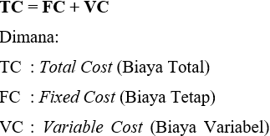
(Suratiyah, 2015).
- Penerimaan agroindustri pakan ternak dihitung dengan rumus :
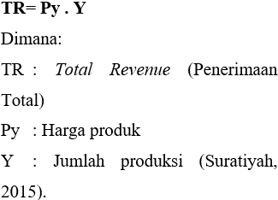
- Pendapatan agroindustri pakan ternak dihitung dengan rumus :
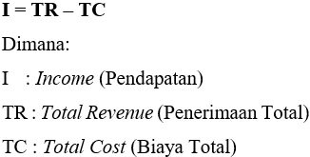
(Suratiyah, 2015).

Analisis nilai tambah untuk agroindustri pakan ternak berbasis jagung di Desa Tambaksari, Kecamatan Tambaksari, Kabupaten Ciamis, dilakukan melalui pemanfaatan usulan kerangka oleh Hayami (1987). Temuan penelitian dirangkum sebagai berikut (1987).

Tabel 1. Metode hayami (1987)
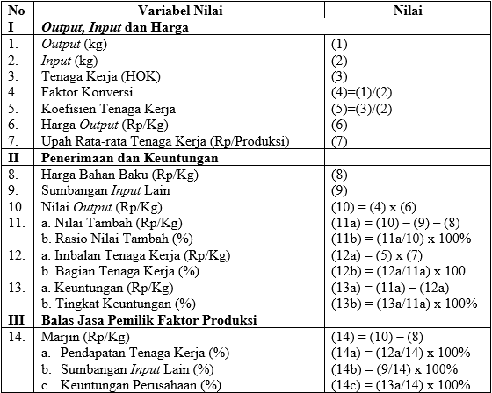
Sumber : Hayami (1987)

Tempat dan Waktu Penelitian
Penelitian dilaksanakan dalam usaha pengelolaan jagung pakan ternak yang berlokasi di Desa Tambaksari, Kecamatan Tambaksari, Kabupaten Ciamis, menjadi salah satu pelaku agroindustri pengolah jagung hibrida dengan dicampurkan beberapa bahan tambahan sehingga menjadi produk pakan ternak. Penelitian telah terlaksana pada periode Maret hingga Juli 2024.
HASIL DAN PEMBAHASAN
- Identitas Responden
Bapak Carda, pemilik dan pengelola usaha agroindustri pakan ternak di Desa Tambaksari, Kecamatan Tambaksari, Kabupaten Ciamis dijadikan sebagai respponden penelitian.
- Umur Responden
Umur pemilik usaha agroindustri Pakan Ternak masih termasuk umur produktif yaitu 61 tahun.

- Tingkat Pendidikan
peran Pendidikan memegang peranan penting dalam membekali individu dengan keterampilan penting dan pengetahuan komprehensif yang fundamental bagi pengembangan pribadi dan profesional untuk meningkatkan suatu usahanya. Selain itu pengalaman praktis dan keterampilan tambahan sering kali dapat melengkapi pendidikan formal. Tingkat pendidikan terakhir pemilik agroindustri pakan ternak adalah tamat SD.
- Pengalaman Usaha
Pengalaman berusaha merupakan suatu keterampilan, wawasan serta salah kemampuan seseorang dalam menjalankan usaha terhadap tingkat pendapatannya. Pengalaman yang dimililiki responden pada bidang agroindustri pakan ternak yaitu selama 17 tahun.
- Tanggungan Keluarga
Tanggungan keluarga responden yaitu 1 orang. Hal tersebut berdampak pada peningkatan kinerja untuk menghasilkan produk yang lebih maksimal.

- Analisis Usaha Agroindustri Pakan Ternak
Biaya mengacu pada pengeluaran finansial yang dibutuhkan oleh individu atau organisasi untuk memperoleh barang atau jasa yang diinginkan. Biaya merupkan yang digunakan pada agroindustri pakan ternak meliputi Biaya biasanya dikategorikan dalam 2 jenis utama: biaya tetap, yang tetap konstan, dan biaya variabel, yang berfluktuasi tergantung pada tingkat produksi disajikan dalam tabel 2.
Tabel 2. Rincian Biaya Tetap Pada Agroindustri Pakan Ternak Dalam Satu Kali Proses Produksi
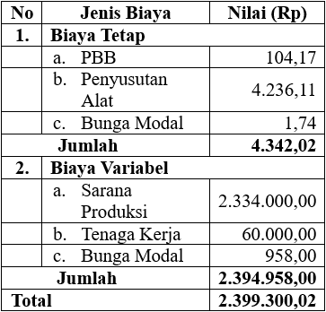
Sebagaimana ditunjukkan pada Tabel 2, jumlah pengeluaran yang ditanggung agroindustri pakan ternak berjumlah Rp2.399.300,02, yang mencakup biaya tetap dan biaya variabel sebesar Rp4.342,02 dengan biaya variabel sebesar Rp2.394.958,00.

Analisis Penerimaan dan Pendapatan Usaha Agroindustri Pakan Ternak
Penerimaan agroindustri pakan ternak diperoleh dari hasil produksi agroindustri pakan ternak sekali produksi dikali dengan harga jual. Pakan ternak ini dijual perkemasan. Jumlah peneriman agroindustri pakan ternak disajikan dalam tabel 3.
Tabel 3. Penerimaan Pada Agroindustri Pakan Ternak Dalam Satu Kali Proses Produksi
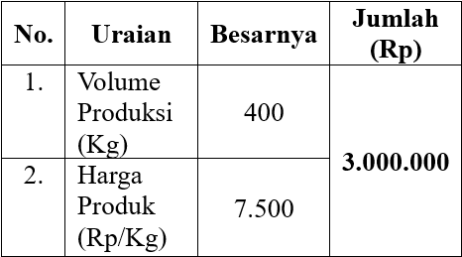
Tabel 3 menguraikan pendapatan yang dihasilkan dari satu siklus produksi dalam agroindustri pakan ternak, yang menghasilkan 400 kilogram pakan ternak jadi pakan ternak dalam sekali produksi yaitu Rp3.000.000,00.
Keuntungan dihitung sebagai perbedaan diantara jumlah pendapatan dengan pengeluaran biaya agregat selama produksi. Besarnya pendapatan yang diterima oleh pemilik agroindustri pakan ternak mentah pada Tabel 4.

Tabel 4. Pendapatan Pada Agroindustri Pakan Ternak Dalam Satu Kali Proses Produksi
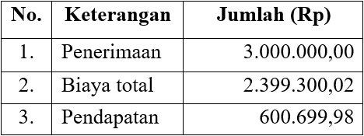
Tabel 4 menyajikan margin keuntungan yang dicapai oleh agroindustri pakan ternak yang berlokasi di Desa Tambaksari, Kecamatan Tambaksari, Kabupaten Ciamis sebesar Rp600.699,98 dengan perhitungan dari penerimaan sebesar Rp3.000.000,00 per sekali produksi dikurangi biaya total sebesar Rp2.399.300,02.

Analisis Nilai Tambah
Analisis nilai tambah difokuskan pada identifikasi nilai bersih yang bahan baku hasilkan per kg (dalam hal ini, jagung) yang diolah menjadi pakan ternak. Perhitungan nilai tambah (hayami) tertera pada tabel 5.

Tabel 5. Analisis Nilai TambahAgroindustri Pakan Ternak Dalam Satu Kali Proses Produksi
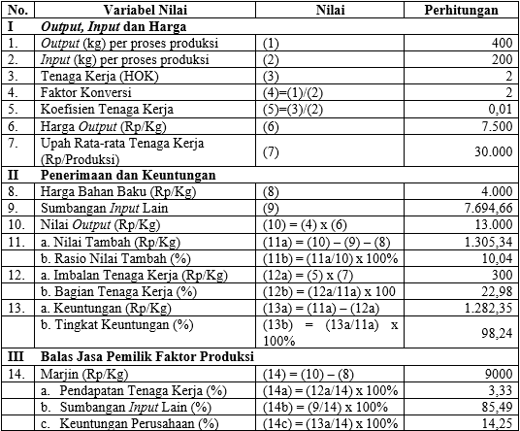

Berdasarkan data yang diberikan pada Tabel 12, hasil produksi dari satu siklus adalah 400 kilogram, dengan menggunakan 200 kilogram jagung giling sebagai bahan baku utama. Tim produksi terdiri dari individu-individu terampil yang bertanggung jawab untuk mengubah biji jagung menjadi pakan ternak berkualitas tinggi.
Jagung hibrida menjadi bahan utama yang dipakai dalam tahapan produksi produksi pakan ternak, dengan harga pasar sebesar Rp4.000,00 per kilogram. Input tambahan yang dibutuhkan untuk satu siklus produksi sebesar Rp7.694,66 per kilogram bahan baku jagung.
Proses produksi tersebut memiliki faktor konversi sebesar 2, yang berarti setiap kilogram jagung mentah menghasilkan 2 kilogram pakan ternak. Nilai tambah yang diperoleh dari proses pengolahan jagung pipilan dihitung dengan cara mengurangi biaya untuk bahan baku serta faktor input lainnya dari total nilai hasil yang diperoleh. Setiap kilogram jagung olahan menghasilkan nilai tambah sebesar Rp3.305,34.

KESIMPULAN DAN SARAN
Kesimpulan
Temuan studi mengenai sektor agroindustri pakan ternak di Desa Tambaksari, Kecamatan Tambaksari, Kabupaten Ciamis, dirangkum sebagai berikut:
- Usaha pakan ternak "Bapak Carda" mengeluarkan total biaya sebesar Rp2.399.300,02 per siklus produksi, dengan total penjualan mencapai Rp3.000.000,00, akibatnya menghasilkan margin keuntungan sebesar Rp600.699,98.
- Perolehan nilai tambah melalui pengolahan jagung menjadi produk pakan ternak di usaha agroindustri "Bapak Carda" di Desa Tambaksari, Kecamatan Tambaksari, Kabupaten Ciamis, sebesar Rp3.305,34 per kilogram bahan baku.

Saran
Saran untuk penelitian ini yaitu usaha agroindustri pakan ternak milik bapak Carda di Desa Tambaksari Kecamatan Tambaksari Kabupaten Ciamis melakukan perluasan pemasaran untuk meningkatkan nilai jual produk di era modern saat ini serta membuat nama produk (brand) agar lebih dikenali oleh konsumen. Upaya untuk meningkatkan pendapatan dan keuntungan agroindustri dapat dilakukan dengan menambah jumlah produksi pakan ternak.

DAFTAR PUSTAKA
Ammie Aprilliani, M. B., & .Levis, L. . (2019). Analisis Nilai Tambah Diversifikasi Produk Olahan Jagung (Studi Kasus Pada Industri Rumah Tangga di Kota Kupang). VIII(2).

Badan Pusat Statistik. 2024. Kabupaten Ciamis dalam Angka Tahun 2024. BPS Kota Kabupaten Ciamis: Ciamis.

Budiman, A., Yusri, J., & Tety, E. (2014). Analisis Efisiensi Dan Nilai Tambah Agroindustri Tahu di Kota Pekanbaru. Jurnal Online Mahasiswa Fakultas Pertanian Universitas Riau, 1(1), 1–12.

Downey dan Erickson, 1989. Manajemen Agribisnis. Edisi kedua, Erlangga Jakarta.

Hayami Y. 1987.Agricultural Marketing an Processing in Upland Java A Perspective From A Sunda Village . CPGRT Centre: Bogor.

Irmawati. (2019). Analisis Nilai Tambah Produk Olahan Jagung Di Desa Batang Kecamatan Bontotiro Kabupaten Bulukumba. Rabit : Jurnal Teknologi Dan Sistem Informasi Univrab, 1(1), 2019.

Isbah, U. (2021). Analisis Nilai Tambah Limbah Tongkol Jagung Di Desa Kutapandan Kecamatan Lempuing Kabupaten Ogan Komering Ilir. 32–37.

Khairi, F. (2020). Formulasi Ransum Pakan Ayam Arab Petelur Dan Pembuatan Imbuhan Pakan Berbasis Sumber Daya Lokal Di Kabupaten Aceh Besar. Media Kontak Tani Ternak, 2 (1), 25. https://doi.org/10.24198/mktt.v2i1.25475

Rukmana, R. 2007. Usaha Tani Jagung. Kanisius. Yogyakarta

Purnomoadi, A. 2003. Ilmu Ternak Potong dan Kerja Diktat. Fakultas Peternakan Universitas Diponegoro, Semarang.

Saadudin, D., Rusman, Y., & Perdani, C. (2017). Analisis Biaya, Pendapatan Dan R/C Usahatani Jahe ( Zingiber Officinale ). Jurnal Ilmiah Mahasiswa Agroinfo Galuh, 3(2), 85. https://doi.org/10.25157/jimag.v3i2.216

Saragih, Bungaran. 2001. Suara dari Bogor : Membangun Sistem Agribisnis. Yayasan USESE bekerjasama dengan Sucofindo. Bogor.

Siti Setiani Tumunduge, Purnama Ningsih S. Maspeke, Z. A. (2023). Analisis Ekonomi Dan Nilai Tambah Produk Olahan Bubur Jagung Instan Terfortifikasi Ekstrak Daun Kersen (Muntingia calabura L.). 5.

Suprapto dan Marzuki. 2005. Bertanam Jagung: Edisi Revisi. Jakarta: Penebaran Swadaya

Suprijatna, E., E. Umiyati dan K. Ruhayat. 2008. Ilmu dasar ternak unggas. Cet.2. penebar Swadaya. Jakarta.

Suratiyah, Ken. 2015. Ilmu Usahatan edisi revisi. Jakarta : Penebar Swadaya. 156 Hal.

Tangendjaja, B. 2007. Inovasi teknologi pakan menuju kemandirian usaha ternak unggas. Jurnal Wartazoa. 17 (1): 12-20.

Wahyudi. 2019. Taksonomi dan Morfologi Jagung. http://eprints.mercubuanayogya.ac.id/5265/3/BAB%20II.pd. Diakses pada tanggal 26 Juni 2023

Yustika, A. e. (2006). Perekonomian Indonesia: Deskripsi, Preskripsi & Kebijakan. Kota Langsa: Bayumedia. Diambil kembali dari http://digilib.unsam.ac.id/index.php?p=show_detail&id=906

